江西省2012年中等学校招生考试

历史部分

一、选择题(本大题共12l2小题。每小题2分．共24分。在每小题列出的四个选项中．只有一项符合题目要求。请将答案按要求填涂在答题卡的相应位置。)
l.有人对中国近代某条约的危害作了形象描述：荷枪实弹的强盗不仅蛮横地拆除了我们家的 大门，而且耀武扬威地开进我们的院子，旁若无人地站在我们家的甬路两侧。甚至还颐指气使地闯进我们的堂屋，用枪指着我们的脑袋。此条约的主要影响是
A.严重侵犯了中国的领海主权
B.中国开始沦为半殖民地半封建社会
C.大大加深了中国半殖民地化程度
D.清政府完全沦为帝国主义统治中国的工具
2.下面的示意图有助于我们了解
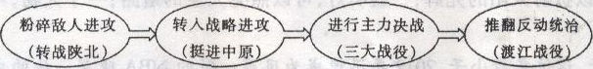
A.中国逐步走出半殖民地半封建社会的过程
B.国民大革命的主要进程
C.人民解放战争的主要进程
D.中国新民主主义革命发展的历程
3.“我们都是搞革命的．搞革命的人最窖易犯急性病。我们的用心是好的，想早一点进入共产主义。这往往使我们不能冷静地分析主客观方面的情况，从而违反客观世界发展的规律。”邓小平的这一席话总结的是
A．第五次反“围剿”的教训 B.“大跃进”和人民公社化运动的教训
C.“文化大革命”的教训 D．三大改造的教训
4.生活的细节不经意间也会折射出社会政治光谱。1977年的上海市高考作文题目是《在抓纲治国的日子里》。“抓纲”在当时是指
A.以经济建设为中心 B.以阶级斗争为中心
C.以文化建设为中心 D.以军事斗争为中心
5.第58届联合国大会主席亨特说：“人们都知道邓小平是一位有远见的中国领导人，他对如何带领中国人民前进有看具体和准确的思路。”以下属于邓小平在祖国统一方面的思路是
A.初级阶段理论 B.民族区域自治制度
C.“一国两制”构想 D.和平共处五项原刚
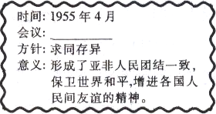
6.右图是小华同学制作的一张知识卡片，在卡片的横线处适合填写的内容是
A.第一届全国人民代表大会
B.第26届联合国大会
C.十一届三中全会
D.万隆会议

7.某历史活动课场景：同学们激烈讨论，畅所欲言，内容涉及采邑分封制、丕平献土、城市自治。这堂课正在探究的是
A.上古亚非文明 B.上古欧洲文明
C.亚洲封建国家 D.欧洲封建国家
8.小凌同学代表小组发言时说：“这是个独特的民族，它是战争狂徒，用战车把宗教传播到西亚、北非等地，穆斯林的足迹从此遍及四方；它又是文明使者，用嘴巴将东西方文化传承、传播，某种数字因此冠上它的大名。”这个“独特民族”指的是
A.古代埃及 B.古代希腊 C.古代罗马 D.古代阿拉伯
9.“勾结一敌对一联合一冷战一对峙一牵制”适合用来概括近现代的
A.美日关系 B.美俄(苏)关系
C.英美关系 D.英法关系
10.1861年以后，俄国资本主义的发展只用数十年的工夫，完成了欧洲某些国家整整几个世纪才能完成的转变。这种“转变”得益于
A.农奴制的废除 B.十月革命的胜利
C.新经济政策的实施 D.两个五年计划的推行
11.1938年9月，英国首相张伯伦与法国总理达拉第接受了希特勒的条件，然后对捷克政府施加极大压力，要捷克屈服，即签署它自己的死亡证书。这里的“死亡证书”指的是
A.《凡尔赛和约》 B.《慕尼黑协定》 ‘
C．《联合国家宣言》 D．《欧洲联盟条约》
12．“基于战后美国所拥有的经济实力和‘阻止共产党的可能是面包和选票，而不是子弹’的思想，美国统治集团决定以美援作为主要手段，达到其在欧洲‘遏制’共产主义的目的。”与该材料直接相关的是
A.杜鲁门主义的出台 B.马歇尔计划的实施
C.北大西洋公约组织的建立 D.罗斯福新政的推行
二、综合题(本大题共3小题。第13题9分，第14题8分，第15题9分。共26分)
13.(9分)民族精神——文化建设的精髓。阅读下列材料，回答问题。
材料一 民国的建立并没有带来和平、秩序和统一；相反，民国早期的特征是道德沦落、君主复辟运动、军阀割据，以及外国帝国主义势力加剧。明显地，采取共和体制而带来的政治面貌，并不足以革新国家；还需要有一些更基本的东西来唤醒国家和人民。
——《中国的奋斗(第6版)》(徐中约著)
(1)为了“革新国家”，以陈独秀等为代表的先进知识分子掀起了什么运动?(1分)在这场运动中，他们高举哪两面大旗来“唤醒国家和人民”?(2分)
材料二
1937年7月8日，中国共产党通电全国，号召“全中国同胞、政府与军队团结起来，筑成民族统一战线的坚固长城，抵抗日寇的侵掠!”
l937年7月17日，蒋介石发表讲话：“如果战端一开，那就是地无分南北，年无分老幼．无论何人，皆有守土抗战之责，皆抱定牺牲一切之决心。”
(2)材料中共产党的通电和蒋介石的讲话出现在怎样的时代背景之下?(1分)从这些话语中，你感受到了怎样的民族精神，(1分)
材料三 深圳在建设特区的过程中，连续创造几个“全国第一”，闯出了一条自己的发展道路。深圳特区最早“出租土地”；最早“预售商品房”；第一个推出工程“招标投标”方案；最早建立“劳务市场”、“原材料市场”，还有人们早已陌生或知之甚少的“金融市场”、“期货市场”、“信息市场”、“人才市场”，等等。
（3)深圳创造“全国第一”靠的是什么精神?(1分)据所学知识，说说经济特区在对外开放格局中的地位及在社会主义现代化建设中的作用。(2分)
(4)中共十七届六中全会提出“文化强国”战略，强调要建设社会主义核心价值体系，提高全民族文明素质。你认为当今我国社会最需要弘扬什么精神7(1分)
14.（8分）蓝色海洋---国家角逐的舞台。阅读下列材料，回答问题。
材料一 见右图
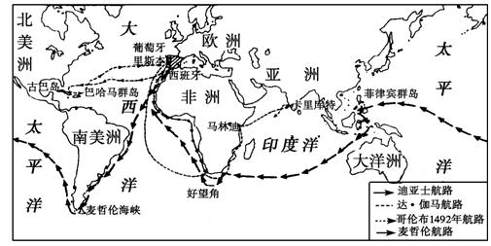
(1)右图所示的事件对欧洲的发展有何积极意义?(2分)
材料二 1890年，美国海军将领马汉在出版的《海权对历史的影响(1660-1783)》一书中提出了海权论：海权即凭借海洋使一个民旋变得伟大的所有因素，海权支配一个国家的兴衰存亡。马汉关于制海权问题的论述，在中国受到冷落，却引起了正积极向外扩张的日本的密切关注 (日本)这种与时俱进的学习方式终于在五年以后得到了回报。
(2)日本“五年以后”通过哪个重大事件“得到了回报”?( 1分)这一事件对中国的发展产生了什么影响?(1分)
材料三 列宁说：华盛顿会议为太平洋两岸两个大国的下一场战争理下了第一批火种。
(3)试结合所学知识，对列宁的上述观点加以论述说明。(2分)
(4)通过对以上问题的解答，你获得了怎样的历史认识?(2分)
15.(9分)沉浮欧洲——世界关注的焦点。阅读下列材料．回答问题。
材料一 19世纪欧洲对世界的支配不仅建立在欧洲工业革命和科学革命的基础上，也建立在欧洲政治革命的基础上……欧洲的霸权不仅在政治领域——以大殖民帝国的形式——表现得很明显，而且在经济和丈化领域也表现得很明显……随着权力的史无前例的集中，欧亚大陆的一个半岛(西欧)已成为世界的中心。
——【美】斯塔夫里阿诺斯《全球通史》
(1)材料表明近代欧洲处于怎样的国际地位?(1分)据材料分析欧洲居此地位的主要原因有哪些?(2分)
材料二 战争结束时，德、意、日战败国几乎成了一片废墟，国内经济百废待举；美、法等战胜国“赢得了战争，输尽了财富”，实力大为削弱……(战后)欧洲传统的国际地位一落千丈，无论是战胜国还是战败国，都沦为二、三流国家。美、苏以欧洲为主战场的“冷战”，更使欧洲人民终于意识到再也不能发生欧洲人打欧洲人的战争了。
——岳麓版《普通高中课程标准实验教科书·必修(Ⅱ)》
(2)据材料和所学知识，说说促使欧洲人产生“再也不能发生欧洲人打欧洲人的战争”这一意识的因素是什么?<2分)为实现这一梦想，欧洲人有何重大举措?(1分)
材料三 下表 【表中西欧六国为：英国、法国、德国、意大利、荷兰、比利时，均为欧共体(欧盟)成员
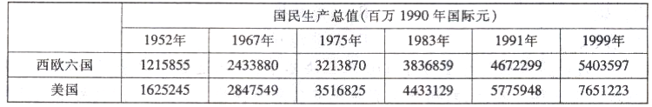
——数据采编自【英】安格斯·麦迪森《世界经济千年统计》
(3)据表分析，1952--1999年西欧六国经济呈现出了怎样的发展趋势?(1分)结合所学知识 说说这一趋势对世界政治格局产生了怎样的影响?(1分)
(4)下面漫画反映了当前欧盟正面临发展困惑，请你为欧盟摆脱困境出谋划策。(1分)
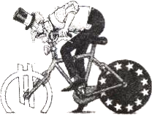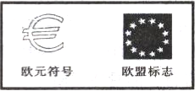
漫画 漫画提示



